|  |
| --- |
| **Повышение математической грамотности обучающихся через использование компетентностно-ориентированных заданий** |
|  |
| **Автор:**  **Бахтиярова Зулира Зиннуровна,**  **учитель математики**  **первой квалификационной категории**  **МБОУ «Красногвардейская**  **гимназия»**    **с. Плешаново-2024** |

**Научно-практическая конференция работников образования ОУ Красногвардейского района**

**«Педагогические инновации, педагогический опыт**

**и эксперимент в процессе модернизации районной системы**

**образования»**

**Секция: Общее основное образование**



**Введение**

**1.1. Актуальность опыта**

Современный мир отличается нестабильностью, неопределенностью, сложностью и неординарностью. Количество глобальных проблем, затрагивающих жизненные интересы всего населения планеты, постоянно растет, требуя совместных усилий всех государств мира для их решения. В такой сложной и быстро меняющейся реальности сегодняшним школьникам необходимы новые компетенции. Трудно предугадать, какие профессии будут востребованы в будущем и какие профессиональные и практические навыки понадобятся для достижения успешного развития. Однако можно с уверенностью сказать, что для продуктивной жизни в мире нестабильности необходимо обладать функциональной грамотностью.

Школьники России, к сожалению, занимают средние позиции в международном рейтинге образовательных систем, расположившись на местах с 27 по 35. Существует несколько причин для такого состояния дел в области образования, одной из которых является отличие используемых задач для оценки учеников от типичных учебных задач, применяемых в традиционных системах обучения и мониторинговых исследованиях математической подготовки. Вместо стандартных задач, учащимся предлагаются более проблемные ситуации, которые близки к реальным жизненным проблемам и контекстам. Эти ситуации требуют умения разрешать задачи, используя доступные ученикам математические средства. Они позволяют оценить уровень математической грамотности школьников.

Для наглядной иллюстрации диагностической модели математической грамотности, на рисунке 1 (см. Приложение 1, рис.1) представлена соответствующая схема. Эта модель помогает систематизировать процесс оценки математических знаний и умений учащихся посредством представления их в контексте реальных проблемных ситуаций. Такой подход позволяет более точно оценить и подтвердить уровень математической подготовки учеников.

**1.2. Диапазон опыта**

Исследования проводила с учащимися основной школы со всем классом и индивидуально.

**1.3. Длительность работы над опытом**

I этап. 2021-2022 г. Теоретический: 1. Изучение литературы.

2. Пробные исследования, анализ результатов

Изучив научную и методическую литературу по этой проблеме, решила применить компетентностно-ориентированные задания для развития математической грамотности при работе с обучающимися 6-8 класса.

II этап. 2022-2023г. Теоретико-практический.

Внедрение в практику компетентностно-ориентированных заданий в урочное и во внеурочной время.

Организация пробных исследований на уроках, анализ результатов, оценивание уровня математической грамотности.

III этап. 2023-2024 г. Практический.

Организация деятельности по формированию математической грамотности на уроках и во внеурочное время. Участие с учащихся в диагностических работах по оценке математической грамотности.

**Описание технологии опыта**

**2.1.Цели и задачи работы**

Цель обобщения педагогического опыта: познакомить с собственным педагогическим опытом применения компетентностно-ориентированных заданий для развития математической грамотности.

Задачи:

* показать необходимость использования в работе с учащимися компетентностно-ориентированных заданий для развития математической грамотности учащихся;
* способствовать повышению мастерства учителя к овладению проектирования заданий на развитие математической грамотности учащихся;
* содействовать профессиональному общению;
* вызвать у учащихся желание к сотрудничеству, взаимопониманию.

**2.2 Значимые теоретические сведения**

В исследовании PISA математическая грамотность определяется как «способность индивидуума проводить математические рассуждения и формулировать, применять, интерпретировать математику для решения проблем в разнообразных контекстах реального мира»[1].

Каждое задание на оценку математической грамотности включает контекст, который представляет особенности и элементы окружающей обстановки в рамках описанной ситуации. Личный контекст обычно связан с повседневной личной жизнью учащегося, его семьи, друзей и сверстников. Проблемы, предлагаемые в профессиональных контекстах, связаны со школьной жизнью или трудовой деятельностью. Общественные контексты касаются жизни общества и проблем, возникающих в ближайшем окружении учащихся. Научные контексты связаны с применением математики к науке или технологии, явлениям физического мира. Математическое содержание, использованное при конструировании заданий, сконцентрировано вокруг четырех фундаментальных идей. Задания, связанные с математическим описанием зависимости между переменными в различных процессах, относятся к алгебраическому материалу. Задания, относящиеся к пространственным и плоским геометрическим формам и отношениям, касаются пространства и формы. Задания, связанные с числами и отношениями между ними, относятся к количеству и арифметике. Вероятностные и статистические явления и зависимости, которые изучаются в разделах статистики и вероятности, входят в область неопределенности и данных.

**3.1 Конструирование заданий на формирование математической грамотности**

Задания на формирование математической грамотности обладают рядом отличительных особенностей. Прежде всего, такие задания должны быть контекстными, то есть иметь свою сюжетную линию или включаться в определенную ситуацию. Это помогает ученикам лучше понять, как применять математические знания на практике.

Второй важной особенностью является проблемность заданий. Часто они представляют собой реальные проблемы или задачи, которые необходимо решить, используя математические методы. Такой подход развивает у обучающихся навык самостоятельного и логического мышления. Кроме того, задания на формирование математической грамотности должны быть соответствующими возрастным особенностям учеников. Это означает, что они должны быть доступными для понимания и выполнения, без излишней сложности или простоты. Подобный подход поддерживает интерес учащихся и способствует успешному усвоению математических навыков.

Важным достоинством заданий является их способность обогатить социальный опыт учеников. Они могут быть связаны с реальными ситуациями из жизни, которые помогают учащимся лучше понять социальные и экономические вопросы. Такой подход помогает формировать у них критическое мышление и позволяет им лучше понять мир вокруг себя.

Кроме того, задания должны быть познавательными и способствовать развитию компетенций учащихся. Они могут включать в себя различные виды математических операций, пространственное мышление, анализ данных и другие навыки. Такое разнообразие помогает лучше понять суть математики и развивает их умственные способности.  
Также задания на формирование математической грамотности должны быть комплексными и уровневыми. Это означает, что они могут включать в себя несколько этапов решения или иметь различные уровни сложности. Такой подход позволяет каждому ученику выбирать задания в соответствии с его способностями и уровнем подготовки.

Для эффективного конструирования заданий, способных мотивировать учащихся к освоению математической грамотности, необходимо учитывать особенности современных подростков. Важно понять их интересы, потребности и предпочтения. Например, современные подростки ценят семью, наличие хороших друзей, они также увлечены техникой и масс-медиа, и стремятся заботиться о своем здоровье (см. Приложение 1, рис. 2).

Также стоит отметить, что современные подростки обладают прагматичностью, но при этом инфантильны. Они открыты к толерантности и уважают других. Учитывая эти особенности, задания на формирование математической грамотности должны быть подобраны таким образом, чтобы соответствовать интересам и ценностям современных подростков.

В итоге, задания на формирование математической грамотности должны быть контекстными, проблемными, соответствующими возрастным особенностям, обогащать социальный опыт, быть познавательными, развивать компетенции, быть комплексными и уровневыми. А для создания мотивирующего контекста заданий важно знать особенности современных подростков, их интересы, потребности и предпочтения.

Организация образовательного процесса для формирования математической грамотности требует учета разнообразных социальных ролей, которые выпускник средней школы должен усвоить: работник, субъект профессионального самоопределения, субъект общения, гражданин, семьянин, субъект жизненного самоопределения, субъект непрерывного самообразования, потребитель, заемщик, кредитор, инвестор. Последние 4 роли связаны с необходимостью формирования у выпускника средней школы финансовой грамотности.

Важным аспектом формирования математической грамотности является обогащение социального опыта учащихся. Это развитие должно быть связано с четырьмя видами контекста: личным, профессиональным, общественным и научным. Личный контекст предполагает понимание роли математики в повседневной жизни, профессиональный контекст - понимание применения математических знаний в конкретных профессиях, общественный контекст - осознание роли математики в обществе и социальных процессах, и, наконец, научный контекст - ознакомление с актуальными математическими исследованиями и достижениями.

Для эффективного обучения математике также необходимо использовать примеры задач, которые помогут учащимся лучше понять материал и применить его на практике. Эти задачи должны быть реалистичными и захватывающими, чтобы мотивировать студентов и позволить им применить свои знания в реальной жизни. Примеры задач представлены в Приложение 2. В итоге, организация образовательного процесса по формированию математической грамотности требует учета социальных ролей, проблемности учебного материала, обогащения социального опыта и использования примеров задач. Эти компоненты позволяют создать стимулирующую и развивающую среду, в которой учащиеся смогут успешно развиваться и использовать свои математические навыки в реальной жизни.

**3.2. Математическое моделирование**

Остановимся более подробно на таком приеме формирования математической грамотности как процесс математического моделирования. Этот процесс включает несколько этапов. Первый из них - математизация информации, то есть перевод данных в математические величины, которые отражены в условии задачи. Важно также обратить внимание на единицы измерения величин. Было бы лучше, если в задаче будут использованы разные единицы измерения одной и той же величины, чтобы дать дополнительные возможности их повторить. Следующим шагом в процессе математического моделирования должно стать установление функциональной зависимости между величинами. Это поможет нам понять, как изменение одной величины связано с изменением другой. Для этого полезно работать с записями в формулах, которые являются мощным инструментом в математическом моделировании.

На третьем этапе процесса решения математической задачи необходимо составить уравнения, неравенства, системы уравнений и другие математические выражения, которые отражают саму задачу. Для этого необходимо уметь применять различные методы и приемы математики, которые должны быть освоены на уровне умений. Целью этого этапа является формирование навыков математического моделирования, а значит, составление задачи должно быть быстрым и не требовать громоздких вычислений. В случае необходимости, можно использовать калькулятор. После того, как математическая задача составлена, необходимо интерпретировать полученные результаты. Сначала это делается в математических терминах, а затем в контексте реальной проблемы, рассматриваемой в задаче. Это позволяет более полно понять смысл и значения полученных математических выражений. Следующий этап состоит в составлении обобщенной модели с использованием буквенной символики. Для этого конкретные данные заменяются переменными. Замена данных может осуществляться последовательно, а не сразу. Затем, предлагаем данные, например, в виде таблицы, которые можно подставить в обобщенную модель и решить ее. Каждый учащийся может иметь свою обобщенную модель на основе предложенных данных. Однако, важно подобрать такие данные, для которых не существует решения. Во время обсуждения результата необходимо объяснить причины, по которым задача оказалась без решения.

Таким образом, математическое моделирование является важным инструментом для научного исследования и позволяет нам лучше понять и описать объекты и явления с помощью математических методов и языка.

**4.Результативность опыта**

В течение трех лет я занималась планомерной работой, которая привела к успешным результатам в применяемых мною методах. За это время я набрался ценного опыта и глубокого понимания не только математики, но и методов, которые способны вдохновить и мотивировать детей к достижению своих целей. Моя работа оказывает положительное влияние на их жизни и становится залогом их будущего успеха. Благодаря систематической работе обучающиеся моих классов стали активными участниками различных творческих конкурсов, олимпиад.

**Заключение**

Развитие математической грамотности учащихся играет важную роль в их образовательном процессе. Для достижения этой цели, необходимо использование компетентно-ориентированных заданий в работе с учащимися. Такие задания способствуют активному участию учеников в обучении, а также развивают их аналитическое мышление и навыки самостоятельного решения математических задач. Кроме того, важно повысить мастерство учителя в области проектирования заданий на развитие математической грамотности учащихся. Это позволит учителю более эффективно организовывать уроки и занятия, а также адаптировать материалы под индивидуальные потребности каждого ученика.

Еще одним положительным аспектом использования компетентно-ориентированных заданий является содействие профессиональному общению. Применение таких заданий способствует активному взаимодействию между учителем и учащимися, а также между самими учащимися. Это помогает развивать навыки коммуникации, коллективного решения задач и сотрудничества.

Итак, использование компетентно-ориентированных заданий для развития математической грамотности учащихся не только необходимо, но и эффективно. Оно содействует развитию аналитического мышления, самостоятельности и навыков коммуникации. Также оно способствует взаимопониманию и сотрудничеству. Поэтому рекомендуется применять такие задания в образовательном процессе для достижения высоких результатов в развитии математической грамотности у учащихся.

**Список используемых источников**

1. Банк заданий. Математическая грамотность // Официальный сайт ФГБНУ «Институт стратегии развития образования РАО». – Режим доступа: <http://skiv.instrao.ru/bank-zadaniy/matematicheskaya-gramotnost/>.
2. Исследование «PISA для школ». Руководство читателя к школьному отчету. Sydney: Janison Education Group Pty Ltd, 2020. (OECD)
3. Концепция направления «математическая грамотность» исследования PISA-2021 // Официальный сайт ФГБУ «Федеральный институт оценки качества образования». – Режим доступа: [https://fioco.ru/Contents/Item/Display/](https://fioco.ru/Contents/Item/Display/%202201978) [2201978](https://fioco.ru/Contents/Item/Display/%202201978).

Приложение 1.

**Модель математической грамотности**

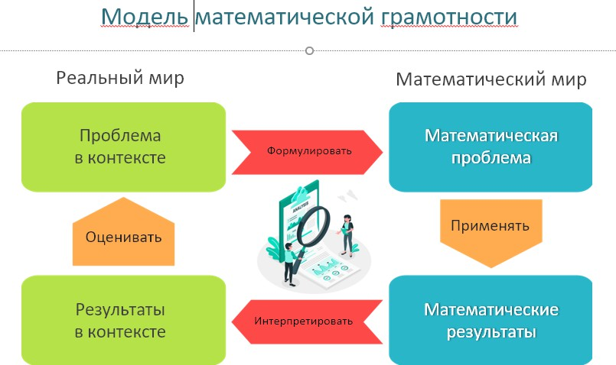

Рис. 1. Диагностическая модель математической грамотности

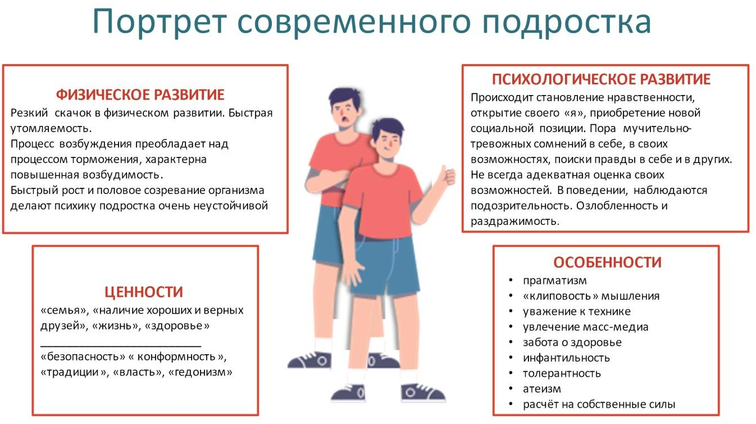

Рис. 2. Портрет современного подростка

Приложение 2.

**Примеры задач**

**Социальная роль – «потребитель»**

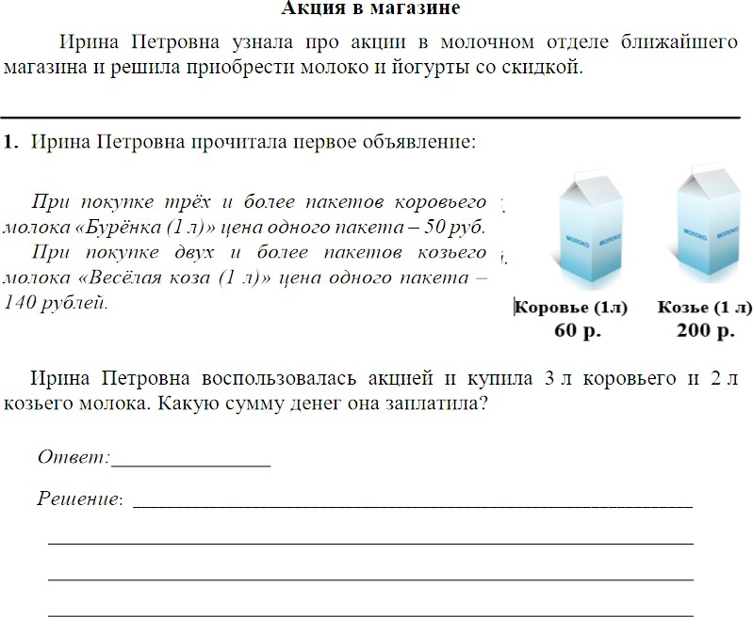

Рис. 3. Пример задачи. Социальная роль – «потребитель»

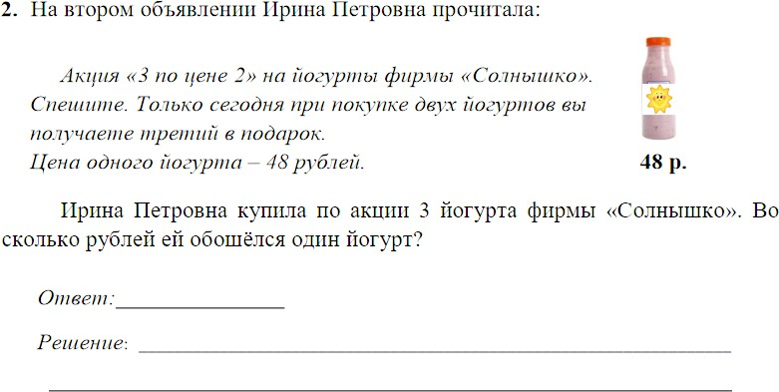

Рис. 4. Пример задачи. Социальная роль – «потребитель»

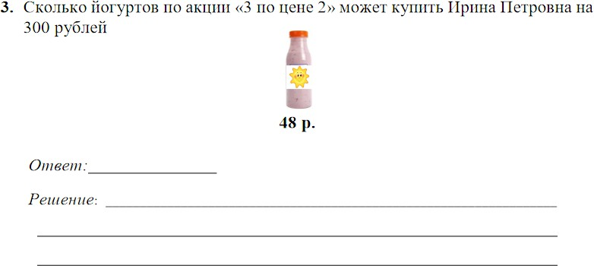

Рис. 5. Пример задачи. Социальная роль – «потребитель»

**Социальная роль – «семьянин»**

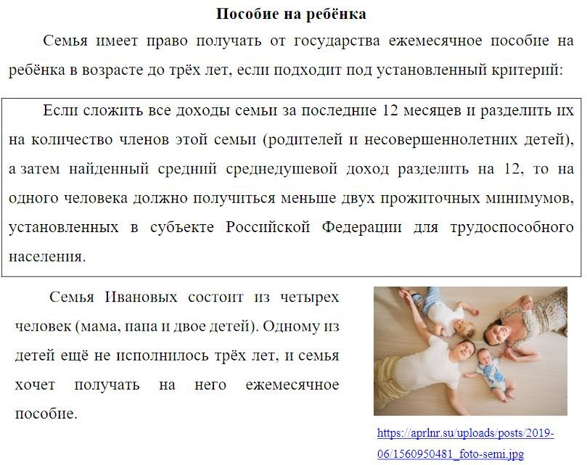

Рис. 6. Пример задачи. Социальная роль – «семьянин»

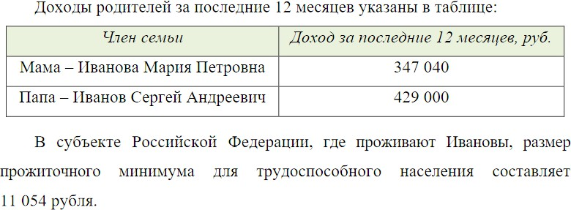

Рис. 7. Пример задачи. Социальная роль – «семьянин»

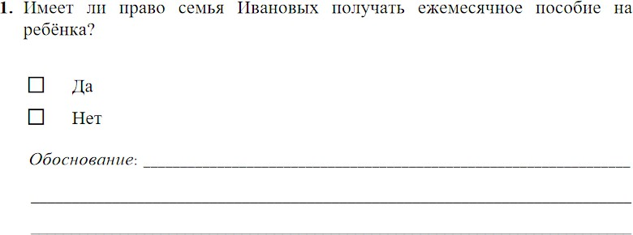

Рис. 8. Пример задачи. Социальная роль – «семьянин»

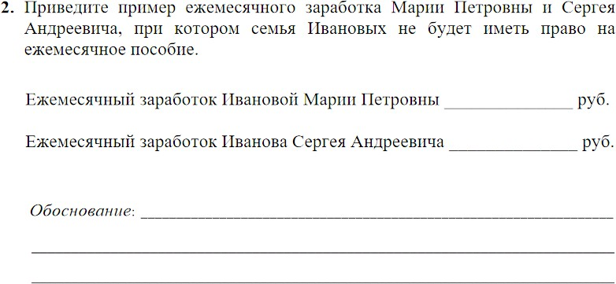

Рис.8. Пример задачи. Социальная роль – «семьянин»

1. Исследование «PISA для школ». Руководство читателя к школьному отчету. Sydney: Janison Education Group Pty Ltd, 2020. (OECD)